Школа № 200 с углубленным изучением финского языка  
Красносельского района   
 г. Санкт-Петербурга

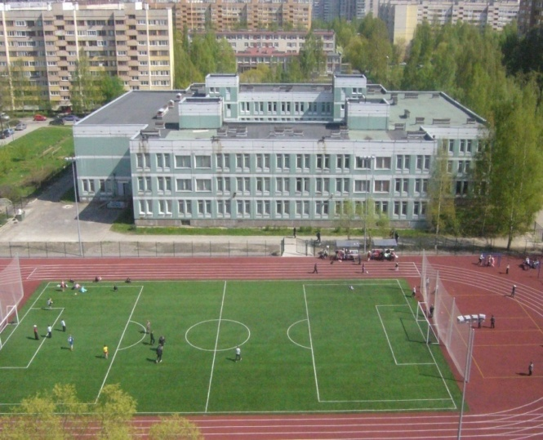 

Семыгина Елена Васильевна,

учитель истории и обществознания

первой квалификационной категории

(стаж работы 10 лет)

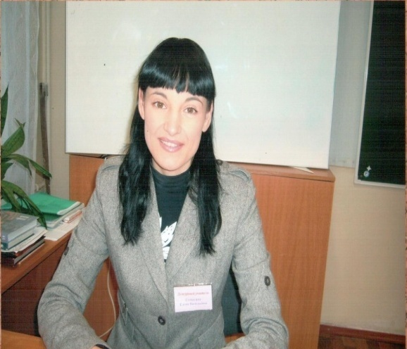

**Пояснительная записка**

**Тема учебной программы:** «Что человек чувствует, о чем размышляет».

В рабочей программе Семыгиной Е.В. тема разбита на два урока: «Как познать мир?»,

«Какие бывают потребности?».

**Ведущее учебное пособие:** Л.Н. Боголюбов, Н.И. Городецкая, Л.Ф. Иванова; Обществознание, учебник для учащихся 6 класса общеобразовательных учреждений, базовый уровень, М. «Просвещение», 2008г.

**Предмет:** обществознание , 6 класс, базовый уровень, 35 часов в год, 1 час в неделю.

**Тип урока:** урок первичного предъявления новых знаний.

**Формы сотрудничества:** групповая (парная), индивидуальная, фронтальная.

**Методы обучения:** иллюстративно-объяснительные, частично поисковые, исследовательские методы, метод проблемного изложения.

**Технологии:** элементы технологии развивающего обучения, здоровьесберегающих, информационных технологий, технологии группового обучения.

**Оборудование урока:** доска, проектор, компьютер, жетоны, маркеры, айва, яблоко, лимон, перо, металлический шарик, конверт, стул, раздаточный дидактический материал для учащихся, флеш - накопитель, CD c презентацией и анимационным роликом.

**Продолжительность занятия:** 45 минут.

**Имя урока:** «Как познать мир?»; урок № 6 раздела «Человек».

**Дидактические цели урока:**

**Образовательная:** усвоение всеми учащимися стандартного минимума: формирование представления о путях, формах, способах познания окружающего мира; подведение к осознанию необходимости интеграции путей познания; расширение кругозора учащихся.

**Развивающая:** формирование надпредметного умения группировать информацию, совершенствовать надпредметные умения оперировать понятиями, рассуждать по аналогии, анализировать информацию.

**Воспитательная**: формирование у обучающихся социальной толерантности, воспитание уважения к окружающим, их мнению, взаимопомощи.

**Цель для учащихся:** ответить на вопрос «Как познать мир?» и сформировать представление о путях, формах и способах познания мира.

**Дидактические задачи урока:**

1.Изучить пути и формы познания мира.

2.Проанализировать характерные особенности каждого пути познания мира, особенности форм познания, необходимость интеграции путей, для получения истинной картины мира.

3.Содействовать развитию логического мышления учащихся, умению анализировать, выделять главное, обобщать информацию; развивать логическое и абстрактное мышление.

4.Содействовать формированию навыков исследовательской работы учащихся.

5.Содействовать формированию у обучающихся умения совместной работы в группе, умению внимательно слушать учителя и друг друга, способности организовать личную работу, принимать решения, нести ответственность, устанавливать и поддерживать контакты.

**План урока:**

1) Подготовительный этап.

2) Организационный момент (1 минуты).

3) Мотивационный модуль (2 минуты).

4) Актуализация знаний учащихся (2 минуты).

5)Формирование новых понятий, способов действий и их применение (30 минут).

6) Динамическая пауза (1 минута).

7) Итог урока. Рефлексия (7 минут).

8) Объяснение домашнего задания (2 минуты).

**Характеристика класса:** В 6 «б» классе учится 24 человека, из них 15 мальчиков и 9 девочек. Большинство детей 1992 года рождения. Учатся вместе 6 лет. В классе двое отличников и 11 хорошистов. Низкая успеваемость у 7 учащихся. Формирование групп происходило на основе индивидуально-психологических особенностей учащихся.

**План урока**

**1. Подготовительный этап:**

1.Проветрить помещение перед началом урока.

2.Учебные столы в кабинете необходимо переставить так, чтобы за ними с комфортом могли расположиться 4 команды учащихся. При этом важно помнить, что каждому учащемуся должен быть хорошо виден экран.

3.Учащимся было дано опережающее творческое задание - создать «копилку» способов познать мир. «Копилка» может выглядеть по-разному, в зависимости от творческого потенциала учащихся. При подготовке ответа учащиеся могли пользоваться любыми источниками информации (книги, Интернет).

4.Учитель предоставляет учащимся материалы для работы перед началом урока (приложения 1-9).

5.Учитель предварительно формирует четыре группы учащихся по 6 человек, в соответствии с особенностями обучаемости и обученности учащихся, с учетом пола, фактического возраста, скорости реакции, темперамента, право-левополушарности, ведущего канала восприятия. **Оформление доски:** (имя и цель урока формулируются учащимися в процессе работы со стихотворением и только после этого прописываются учителем на доске).

**Тема (имя урока)**: Как познать мир? Пути, формы, способы познания мира.

**Цели:** Ответить на вопрос «Как познать мир?» и определить пути, формы и способы познания окружающего мира.

**2. Организационный момент (1 минуты).**

**Учитель:** Доброе утро, присаживайтесь. На прошлом уроке вы показали прекрасные результаты. Надеюсь, как и прежде, вы будете креативны и работоспособны.

**Учитель:** Мы сегодня работаем в группах, давайте повторим правила работы.

**Повторение правил работы в группе:**

1. Свободный обмен мнениями;

2. Уважение к мнению других людей;

3. Ответственность **всех** за общее дело и **каждого** за отдельный участок работы;

4. Взаимопомощь;

Правила предоставлены на рабочие столы (приложение № 1).

__________________________________________________________________________________

**Группа № 1, 2, 3**

Правила работы в группе:

1. Свободный обмен мнениями;

2. Уважение к мнению других людей;

3. Ответственность **всех** за общее дело и **каждого** за отдельный участок работы;

4. Взаимопомощь;

__________________________________________________________________________________

**3. Мотивационный модуль: (2 минуты).**

**Учитель:** Перед уроком я обнаружила устройство, похожее на USB - флеш-накопитель и конверт с надписью «Землянам» (учитель показывает конверт учащимся).

**Учитель:** Материалы я вам раздала, давайте посмотрим что на «флешке» (активирует мультимедиа).

**Инопланетянин:** Здравствуйте, Земляне! Я представитель далекой планеты «Путь к знаниям». Меня зовут Зет. Миссия жителей моей планеты - распространение знаний во Вселенной. Отправляю вам важные материалы для изучения.

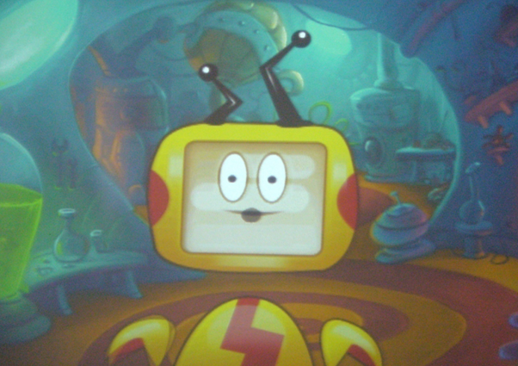

Комментарии учителя: Современный ученик — человек с клиповым мышлением, привыкший воспринимать информацию по принципу построения музыкального клипа, то есть человек воспринимает мир не целостно, а как череду почти не связанных между собой событий. Включение в урок речи инопланетянина призвано концентрировать внимание учащихся, обеспечить восприятие информации в привычных обстоятельствах.

**4. Актуализация знаний учащихся: (2 минуты).**

**Учитель:** Материалы я вам уже раздала, предлагаю поработать с первым из них.

Учитель предлагает учащимся работу со стихотворением (автор Семыгина Е.В.) Сообщает учащимся о том, что они будут работать в парах в определенном порядке (№ 1 с № 2, № 3 с № 4 и т.д.). Стихотворение выдано каждой паре. После прочтения стихотворения и обсуждения в парах, формируется ответ от всей группы. Учитель напоминает, что за правильные ответы учащиеся будут получать «смайлики», количество которых определит оценку за работу на уроке. Собрав три «смайлика» учащийся получает «5» за работу, за два - «4», далее учитель выражает надежду, на то, что оценки будут только положительные, и выказывает уверенность в силах учащихся. Учитель читает учащимся стихотворение вслух.

Комментарии учителя: Парная работа со стихотворением на начальном этапе урока призвана адаптировать учащихся к работе и снять эмоциональное напряжение. Прочтение стихотворения вслух, направлено на усвоение материала аудиалами.

________________________________________________________________________

Как познаем мы мир, когда в него приходим,

прекрасный, разноцветный и живой.

Глазами видим, ножками проходим

и запахов, и звуков слышим шумный рой.

На вкус мы пробуем творения природы,

дары ее чудесных мастериц,

рождаемся и мыслями уходим

в Вселенную вопросов без границ.

Мы многое хотим узнать,

и миллион сомнений терзает нас,

и знаний требует душа, и рассуждений -

так настает познанья час.

Путями разными к познанию стремимся,

двумя дорогами идем вперед:

одна ведет нас в мир рациональный,

вторая – «чувственный» нам отдает.

Так два пути сей мир нам открывают,

в простые формы облачась,

в сознании реальность отражая,

к суровой объективности стремясь.

Вопрос группе № 1: О чем это стихотворение?

Задание группе № 2: Назовите пути познания окружающего мира.

Задание группе № 3: Придумайте название стихотворению.

Задание группе № 4: Дайте название стихотворению в вопросительной форме.

Комментарии учителя: Группы №1 и №2 составлены по принципу взаимодополняемости и малоконфликтности: сильные, средние и слабые учащиеся с преобладанием достаточно обученных и обучаемых. В группе №3 преобладают сильные темпераменты, в группе два лидера и два сильных референта, хотя есть и два аутсайдера; преобладание высоко и достаточно обученных и обучаемых, поэтому группа и получила более сложное задание.

Группа № 4 , преобладают сильные темпераменты, нет аутсайдеров, следовательно, группа наиболее работоспособна, поэтому получает самое сложное задание. Примерное время выполнения задания 1 минута, но рамки не озвучиваются, чтобы не приводить в замешательство флегматиков.

**Учитель:** Давайте ответим на вопросы нашего гостя. Отвечает один представитель от группы.

Первая группа готова? О чем это стихотворение?

*Предполагаемый ответ учащихся:* Произведение о познании мира; о том, как мы познаем мир.

**Учитель:** Вторая группа, ваш ответ. Напоминаю, что отвечает представитель от группы.

Назовите пути познания окружающего мира.

*Предполагаемый ответ учащихся:* Существуют рациональный и чувственный пути познания мира.

**Учитель:** Третья группа, мы готовы выслушать ваши названия, данные стихотворению.

*Предполагаемый ответ учащихся:* Пути, формы познания; мы познаем мир; как мы познаем мир?

**Учитель:** Четвертая группа готова предложить название в вопросительной форме? Представьте ваш вариант.

*Предполагаемый ответ учащихся:* Как мы познаем мир? Как познать мир?

**Учитель:** Названия стихотворения, предложенные вами, станут темой (именем) нашего урока. Учитель пишет тему (имя) урока: Как познать мир? Пути, формы, способы познания мира.

У каждого урока всегда есть цели. Напоминаю вам, что для постановки целей надо спросить себя, что мы сегодня узнаем, чему научимся, что сумеем сделать. Посмотрите на тему урока и задайте себе вопрос «Что я хочу узнать сегодня на уроке?».

*Предполагаемый ответ учащихся:* Ответить на вопрос «Как познать мир?» и определить пути, формы и способы познания окружающего мира.

Мы все вместе сегодня познакомимся с путями, формами и способами познания мира, каждый сумеет оценить важность интеграции (объединения) знаний для наиболее полного познания окружающего мира и формирования реалистичных знаний; ответим на вопрос «Как познать мир?», расширим свой кругозор; научимся группировать (классифицировать) способы познания по видам деятельности.

**5.Формирование новых понятий, способов действий и их применение (30 минут).**

**Инопланетянин:** «Какие вы молодцы! Вы придумали отличное название. А что такое познание? Какова основа каждого пути? И в какие формы оно облачается?»

**Учитель:** Предлагаю обратиться к таблице «Познание. Пути и формы» и ответить на вопросы уважаемого Зета (индивидуальная работа).

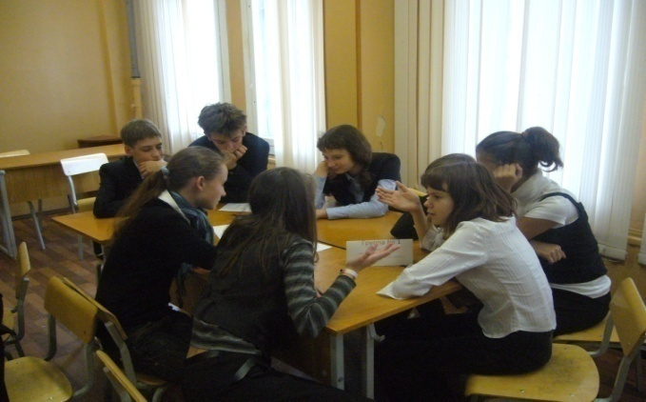

**Таблица «Познание. Пути и формы» (приложение № 3).**

**Познание** -

|  |  |  |  |  |  |
| --- | --- | --- | --- | --- | --- |
| **Чувственный** | | | **Рациональный** | | |
| **Основа:**  глазами видим —  ножками проходим —  запахов и звуков слышим шумный рой —  на вкус мы пробуем - | | | **Основа:**  с= ш  мысль’ **Е** ’’’знание | | |
| форма | **Ощущение** | Впечатление, **не дает полного образа.** Формирует образ отдельных свойств предмета **при воздействии на органы чувств** | форма | **Понятие** | **Общее слово**, обобщающая **мысль**, свернутое суждение |
| форма | **Восприятие** | Формирует **полный образ предмета** на основании воспоминаний и **знаний при воздействии на органы чувств** | форма | **Суждение** | Высказывание, **мысль**, которая утверждает или отрицает что-либо о предмете; **повествовательное предложение,** |
| форма | **Представление** | Формирует **полный образ предмета** в сознании **без воздействия на органы чувств** | форма | **Умозаключение** | **Вывод**, заключение из нескольких суждений (**новая мысль)** |

**Шпаргалка:**

|  |  |  |  |
| --- | --- | --- | --- |
| Полный образ | Нет полного образа | Воздействие | Без воздействия |
|  |  |  |  |
|  |  |  |  |

**Домашнее задание:**

1.Написать мини- сочинение по выбранному высказыванию. Задание № 1-4 по выбору,

**задание № 5 - обязательный минимум.**

1) Познание стран мира — украшение и пища человеческих умов (Леонардо да Винчи; XV век, итальянский живописец, математик, механик, музыкант)

2) Всякое познание берет начало от разума и исходит от чувств (Франческо Патрици; XVI век, итальянский философ).

2.Составить кроссворд по теме.

3.Нарисовать понятие «познание».

4.Написать сказку о путях познания окружающего мира.

**5.Подготовиться к проверочной работе по материалу таблицы и вклеить ее в тетрадь.**

**Учитель:** (фронтальный опрос). Что такое познание?

*Предполагаемый ответ учащихся:* Познание — поиск знаний, получение знаний.

**Учитель:** Как вы это узнали?

*Предполагаемый ответ учащихся:* Корень знание, а их обычно получают, ищут, добывают.

**Учитель:** Все правильно. Познание-процесс приобретения человеком знаний. Давайте определим основу чувственного познания. Для этого прочитайте в графе «основа чувственного пути» строки из стихотворения, и напротив каждой запишите соответствующий орган восприятия и чувство (индивидуальная работа). Обсудите результат в группе и проследите, чтобы каждый заполнил графу «основа чувственного пути» своей таблицы полностью. Получившийся полный ответ озвучит представитель группы № 2.

Комментарии учителя: Учитель наблюдает за работой группы № 2, помогает при необходимости. Эта группа слабее в плане обучаемости и обученности, поэтому необходима поддержка и создание ситуации успеха. С данным заданием группа справилась блестяще.

*Предполагаемый ответ учащихся:*

|  |  |
| --- | --- |
| **Чувственный** | **Рациональный** |
| **Основа:**  глазами видим — зрение (глаза)  ножками проходим — осязание (кожа)  запахов и звуков слышим шумный рой — обоняние (нос) и слух(уши)  на вкус мы пробуем — вкус (язык) | **Основа:**  с= ш  мысль’ **Е** ’’’знание |

**Учитель:** (фронтальный опрос). Пользуясь таблицей, назовите формы чувственного пути познания.

*Предполагаемый ответ учащихся:* Ощущение, восприятие, представление.

**Учитель:** Чтобы запомнить общее и различия форм чувственного познания, предлагаю сделать шпаргалку (индивидуальная работа). Ваша задача, изучив определения форм чувственного познания в таблице «Познание. Пути и формы», проставить первую букву названия формы чувственного познания в соответствующую графу. Например: Первая буква «ощущения» - «о», вы должны записать ее в соответствующую графу.

**Учитель:** Проверку задания предлагаю отложить до просмотра иллюстрации форм чувственного познания. Чтобы определения форм чувственного познания стали вам более понятными, давайте проиллюстрировать их.

Комментарии учителя: В выполнении этого задания принимают участие кинестетики и аудиалы. Учитель приглашает от каждой группы пару учащихся. Аудиалу учитель выдает карточку с заданием, которое учащийся должен прочитать вслух своему партнеру. Второй учащийся - в точности воспроизвести все действия. Задача остальных учащихся - определить форму чувственного познания.

**Учитель:** Группа №1 демонстрирует «ощущение», группа №2 - «восприятие», группа № 3 - «представление». Группа № 4 проверяет правильность выполнения задания и ответов учащихся.

А Саша В. подумает над вопросом «Что значит сформировать полный образ предмета?». Ответ ты сможешь получить, только внимательно наблюдая за иллюстрацией форм чувственного познания.

Комментарии учителя: Саша В. условное имя ученика, чье внимание необходимо занять и сконцентрировать на решении сложной индивидуальной задачи.

Форма «ощущение»; группа № 1: Предлагает помощнику закрыть глаза и,

пользуясь обонянием и осязанием, назвать предмет. Для демонстрации предлагается использовать айву (фрукт), форма которой создаст ощущение, что это яблоко, но запах заставит усомниться.

__________________________________________________________________________________

Карточка с заданием для группы № 1: (приложение № 4)

Попроси помощника закрыть глаза и воспользоваться обонянием.

Дай помощнику почувствовать запах предмета, но в руки предмет не отдавай.

Попроси помощника назвать предмет.

Отдай помощнику предмет и попроси назвать предмет.

__________________________________________________________________________________

*Предполагаемый ответ учащегося:* Не могу определить. По форме яблоко,

а пахнет по - другому.

**Учитель:** Какую форму чувственного познания мы продемонстрировали?

*Предполагаемый ответ учащихся:* Ощущение.

**Учитель:**Как вы определили форму чувственного познания?

*Предполагаемый ответ учащихся:* Было воздействие на органы чувств, но полный образ не сформировался, не смог назвать предмет.

**Учитель:** Это айва, она по форме похожа на яблоко. Почему помощник не смог назвать предмет? Чего не хватало для определения предмета?

*Предполагаемый ответ учащихся:* Воспоминаний, знаний, опыта.

Форма «восприятие»; группы № 2: Предлагает помощнику с закрытыми глазами воспользоваться обонянием и осязанием. Для демонстрации предлагается использовать всем знакомый предмет (яблоко).

__________________________________________________________________________________

Карточка для группы № 2: (приложение № 4)

Попроси помощника закрыть глаза и воспользоваться обонянием.

Дай помощнику почувствовать запах предмета, но в руки предмет не отдавай.

Попроси помощника назвать предмет.

Отдай помощнику предмет и попроси назвать предмет.

*Предполагаемый ответ учащегося:* Яблоко.

**Учитель:** Какую форму чувственного познания мы продемонстрировали?

*Предполагаемый ответ учащихся:* Восприятие.

**Учитель:**Как вы определили форму чувственного познания?

*Предполагаемый ответ учащихся:* Было воздействие на органы чувств, сформировался полный образ предмета, смог назвать предмет.

**Учитель:** Почему помощник так быстро определил предмет?

*Предполагаемый ответ учащихся:* В сознании уже были воспоминания и знания об этом предмете.

Форма «представление»; группа № 3: Для демонстрации этой формы необходимо перечислить свойства общеизвестного предмета (лимон). Проговаривает свойства предмета вслух и просит помощника определить предмет, о котором пойдет речь.

__________________________________________________________________________________

Карточка для группы № 3: (приложение № 4)

Попроси помощника не закрывать глаза и внимательно слушать.

Прочитай вслух: «Желтый, кислый, его кладут в чай, его режут на дольки, в нем есть косточки»

Попроси помощника назвать предмет.

__________________________________________________________________________________

*Предполагаемый ответ учащегося:* Лимон.

**Учитель:** Показывает учащимся лимон. Какую форму чувственного познания мы продемонстрировали?

*Предполагаемый ответ учащихся:* Представление.

**Учитель:**Как вы определили форму чувственного познания?

*Предполагаемый ответ учащихся:* Воздействия на органы чувств не было, а полный образ предмета сформировался, назвал предмет.

**Учитель:**Что помогло помощнику так быстро, без воздействия на органы чувств, определить предмет?

*Предполагаемый ответ учащихся:* Знания, воспоминания, опыт.

**Учитель:** Что значит сформировать полный образ предмета? (Учитель обращается к ученику, которому было дано задание, ответить на этот вопрос).

*Предполагаемый ответ учащегося:* Назвать предмет.

Перед проверкой предлагаю некоторым учащимся поменять группу и рабочее место. Переходят учащиеся с темпераментом холериков.

**Учитель:** Проверяем задание со шпаргалкой, выступает представитель от каждой группы (определяют учащиеся). Группа № 1, какие формы чувственного познания дают полный образ предмета?

Группа № 2, какие формы чувственного познания не дают полного образа предмета?

Группа № 3, какие формы чувственного познания формируют полный образ предмета при воздействии на органы чувств?

Группа № 4, какие формы чувственного познания формируют полный образ предмета без воздействия на органы чувств?

**Шпаргалка:**

|  |  |  |  |
| --- | --- | --- | --- |
| *Полный образ* | *Нет полного образа* | *Воздействие* | *Без воздействия* |
|  |  |  |  |
| в, п | о | о, в | п |

**Инопланетянин:** Как вы быстро учитесь, молодцы! У меня еще вопрос. А возможно получить правдивую картину окружающего мира, следуя только чувственным путем?

**Учитель:** Давайте предположим, что мы познаем мир только с помощью органов чувств, например с помощью зрения.

Комментарии учителя: Демонстрируется оптическая иллюзия - обман зрения (через мультимедиа), (слайд № 2).

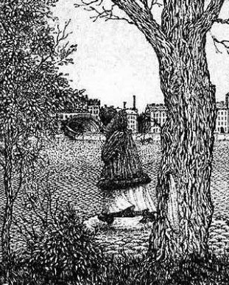

**Учитель:**Смотрим на экран. Что вы видите?

*Предполагаемый ответ учащихся:* Лицо мужчины, женщину, дерево, дома.

**Учитель:**Смотрим на одно изображение, а видим разное, каждый по- своему.

А теперь подумайте, можно ли получить правдивую картину мира, если следовать только чувственным путем? Свой ответ объясните.

*Предполагаемый ответ учащихся:* Нет, зрение нас обмануло, если идти только чувственным путем, можно получить ошибочные знания.

**Учитель:** Запомните этот вывод, пожалуйста, группы № 1,3. Предлагаю вернуться к таблице «Познание. Пути и формы» и прописать «основу» рационального пути. Вам предстоит разгадать ребус.

|  |  |
| --- | --- |
| **Чувственный** | **Рациональный** |
| **Основа:**  глазами видим — зрение (глаза).  ножками проходим — осязание (кожа).  запахов и звуков слышим шумный рой — обоняние (нос) и слух(уши).  на вкус мы пробуем — вкус (язык). | **Основа:**  с= ш  мысль’ **Е** ’’’знание |

*Предполагаемый ответ учащихся:* Мышление.

**Учитель:** Мышление — это процесс отражения объективного мира в понятиях, суждениях, теориях. Пользуясь таблицей, назовите формы рационального познания.

*Предполагаемый ответ учащихся:* Понятие, суждение, умозаключение.

**Инопланетянин:** Можно мне объяснить ребятам, что такое понятие, суждение и умозаключение? Комментирует инопланетянин: «Дождь» - это понятие. «Идет дождь» - это суждение. «Значит, на улице будут лужи» — умозаключение. « Дождик» ходит по тучкам и проливается лужа. Анимационный ролик встроен в фильм.

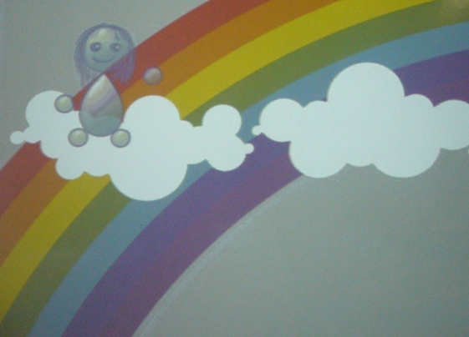

**Учитель:**Что общего между всеми формами рационального познания? Обратитесь к таблице и найдите ответ. Представитель от группы № 1 шепнет на ушко ответ представителю группы № 2 и далее по цепочке, а ответ озвучит группа № 4.

Комментарии учителя: шепотная речь формирует слуховое внимание.

**Учитель:** Предлагаю проверить, как вы усвоили формы рационального познания. Задача групп найти в тексте понятие, суждение, умозаключение. Группа № 1 находит и озвучивает «понятие», группа № 2 «суждение», группа № 3 «умозаключение», группа № 4 все формы рационального познания и объясните, как вы определили формы. Ответ выделите маркером. __________________________________________________________________________________

(приложение № 5).

Прочитав текст, найдите формы рационального познания и выделите маркером группа № 1 -«понятие», группа № 2- «суждение», группа № 3- «умозаключение», группа № 4 все формы рационального познания и объясните, как вы определили формы.

Человек — существо, обладающее разумом, членораздельной речью, способностью к труду и творчеству, имеющее кровеносную и дыхательную системы, то есть существо биосоциальное.

_________________________________________________________________________________ **Учитель:**Уверена, что вы готовы проверить правильность выполнения задания?

*Предполагаемый ответ учащихся:* «Человек» - понятие. «Существо, обладающее разумом, членораздельной речью, способностью к труду и творчеству, имеющее кровеносную и дыхательную системы» - суждение. «Биосоциальное существо» - умозаключение.

**Учитель:**Как вы определили, что это понятие?

*Предполагаемый ответ учащихся:* Общее слово – человек.

**Учитель:**Как вы определили, что это суждение?

*Предполагаемый ответ учащихся:* Предложение, в котором перечислены признаки человека.

**Учитель:**Как вы определили, что это умозаключение?

*Предполагаемый ответ учащихся:* Это вывод из суждения, в котором перечислены биологические и социальные признаки человека.

**6. Динамическая пауза (1 минута).**

**Учитель:** Вы отлично потрудились, пора чуть-чуть отдохнуть. Ваша задача выполнять все действия, о которых пойдет речь в стихотворении.

Встаньте, дети, встаньте в круг.

Взгляните на небо, посмотрите вокруг.

Ровные спинки покажем, друзья!

Присядем, работать продолжим,

Лениться нельзя!

**Инопланетянин:** А возможно получить реалистичную картину окружающего мира, следуя только рациональным путем?

**Учитель:** Давайте предположим, что мы познаем мир только через мышление, то есть теоретически. Возьмем, например, формулу силы тяжести: (приложение № 6).

__________________________________________________________________________________

Fтяж. = mg

__________________________________________________________________________________

Fтяж. = mg; Fтяж. - сила тяжести, m -масса тела, g — постоянная величина. Из формулы следует, что тело большей массы будет притягиваться к Земле сильнее. Справедлива ли она?

*Предполагаемый ответ учащихся:* Мы не знаем, надо проверить, провести опыт.

**Учитель:** Для проверки формулы проведем опыт с притяжением тел: возьмем перо, металлический шарик, поднимем их одновременно и выпустим из рук. Вы видите, что металлический шарик упал быстрее.

**Учитель:** Справедлива формула?

*Предполагаемый ответ учащихся:* Да, справедлива.

**Учитель:** Мы можем утверждать, что получим правдивую картину мира, опираясь только на теоретические знания?

*Предполагаемый ответ учащихся:* Нет, все формулы и законы нуждаются в подтверждении. Это вывод запомнят группы № 2,4.

**Учитель:** Вспомните, объедините свои выводы и ответьте на вопрос. Какие пути и формы нам надо использовать, чтобы познавать мир и получить правдивые знания? У вас есть время на обсуждение.

*Предполагаемый ответ учащихся:* Познать мир и получить правдивые знания, мы сможем

только совместив оба пути познания.

**7. Итог урока. Рефлексия(7 минут).**

**Инопланетянин:** «Вы такие сообразительные, но я хочу убедиться, что вы усвоили урок».

**Учитель:** Зет прислал сложное задание. Он не просто хочет увидеть вашу «коллекцию» способов познать мир, создание которой было опережающим творческим заданием, а просит распределить способы по видам деятельности.

Комментарии учителя: В задании применяется прием «Лови ошибку» для проверки внимательности и знаний видов деятельности.

**Учитель:** Группа № 1 запишет способы познать мир через игру, группа № 2 через общение, группа № 3 через труд, группа № 4 через учение. Мы объединим наши знания и перечислим способы познания окружающего мира, тем самым ответив на вопрос «Как познать мир?». Учитель выдает группам таблицы (приложение № 7).

|  |  |  |  |  |
| --- | --- | --- | --- | --- |
| Игра | Общение | Труд | Учение | Безделье |
|  |  |  |  |  |

**Учитель:** Ответ на вопрос «Как познать мир?» от группы №1, №2, №3, №4.

*Предполагаемый ответ учащихся:* Не существует такого вида деятельности как безделье.

|  |  |  |  |  |
| --- | --- | --- | --- | --- |
| Игра | Общение | Труд | Учение | Безделье |
| Играть в КВН;  компьютерные игры; собирать пазлы; | Обмениваться информацией;  разговаривать; | Мастерить;  строить ;  работать; | Читать книги;  учиться в школе;  учить разные науки; |  |

**Инопланетянин:** «Какие вы молодцы! У вас все получилось. Учитесь на отлично!

*Учащиеся:* Спасибо Вам. Прилетайте к нам в гости.

**Учитель:** Как вы думаете, мы достигли поставленных целей?

Комментарии учителя: Учитель напоминает учащимся цели урока. Отмечает особенно полные и интересные ответы.

*Предполагаемый ответ учащихся:* Цели урока достигнуты.

**Учитель:** А теперь давайте оценим свою работу, комфортность, и напишем, что каждому было не понятно на уроке. Для этого воспользуйтесь таблицей «Оценка». В графе «оцените свою работу» поставьте себе «5» те, у кого набралось 3 «смайлика» за ответы. Четверки получат те, у кого два «смайлика», «3» у кого один «смайлик».

Оценка: (приложение № 8).

|  |  |  |  |
| --- | --- | --- | --- |
| Фамилия, имя | Что не понял (а) на уроке? | Оцените свою работу на уроке (поставить оценку) | Оценка комфортности на уроке (выбрать смайлик) |
|  |  |  | http://smayly.ru/gallery/ordinary/GoPink/19.gif |

**6. Объяснение домашнего задания (2 минуты).**

1.Написать мини- сочинение по выбранному высказыванию. Задание № 1-4 по выбору, **задание № 5 - обязательный минимум.**

1) Познание стран мира — украшение и пища человеческих умов ( Леонардо да Винчи; XV век, итальянский живописец, математик, механик, музыкант)

2) Всякое познание берет начало от разума и исходит от чувств (Франческо Патрици; XVI век, итальянский философ).

2.Составить кроссворд по теме.

3.Нарисовать понятие «познание».

4.Написать сказку о путях познания окружающего мира.

**5.Подготовиться к проверочной работе по материалу таблицы и вклеить ее в тетрадь.**

Комментарии учителя: Домашнее задание дифференцированное, но включает обязательный минимум. Проверочная работа (приложение № 9) также составлена из заданий разных уровней сложности.

**Учитель:** Стремитесь к знаниям, друзья!

И это верный путь!*:*

Познать весь мир и в нем себя,

Исполнить жизни суть! (автор Семыгина Е.В.)

Урок окончен. Спасибо за урок!

Учащиеся: Спасибо за урок!

